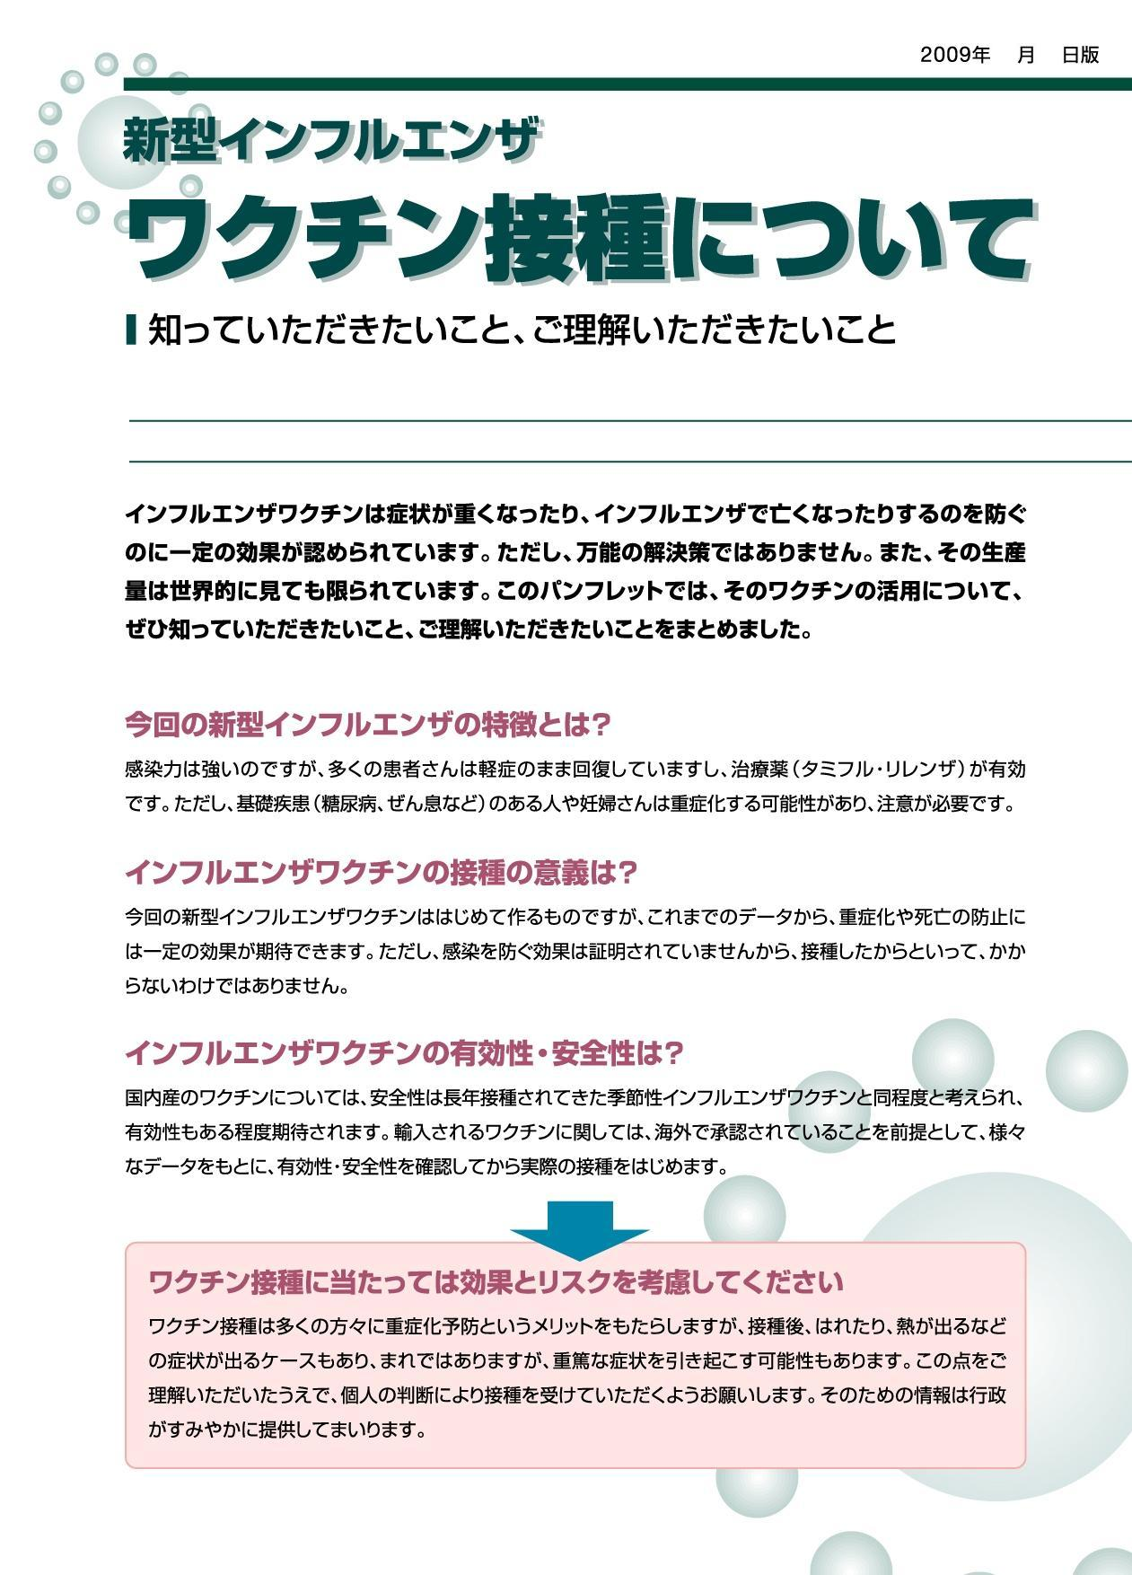
● ● ● 病院
●● ●●
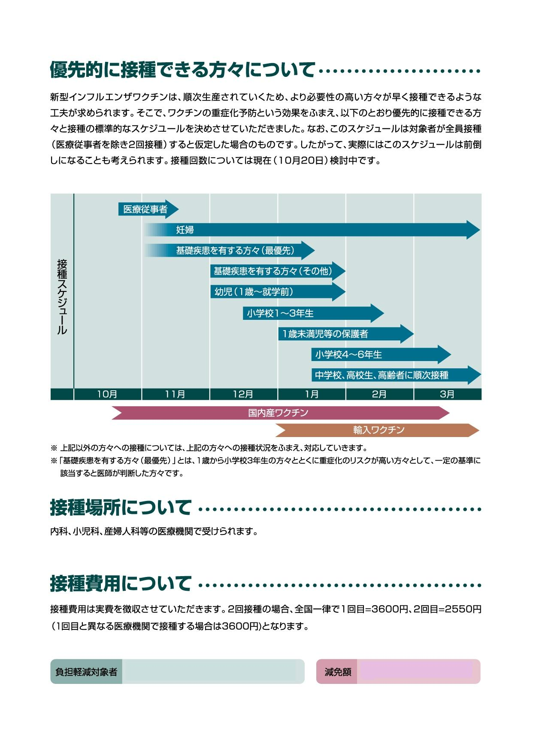
具体的なスケジュールについては○○○○にお問い合わせください。
また、○○○保健センター等での実施も予定しています。接種を行っていない医療機関もありますので詳しくは○○○○にお問い合わせください。
詳しくは○○○○にお問い合わせください。
なお、○○市は所得の少ない世帯に対して、費用負担の軽減を実施いたします。
全額免除あるいは●●％減額
生活保護世帯および市町村民税非課税世帯

＊インフルエンザ患者の診療に直接従事する医療従事者

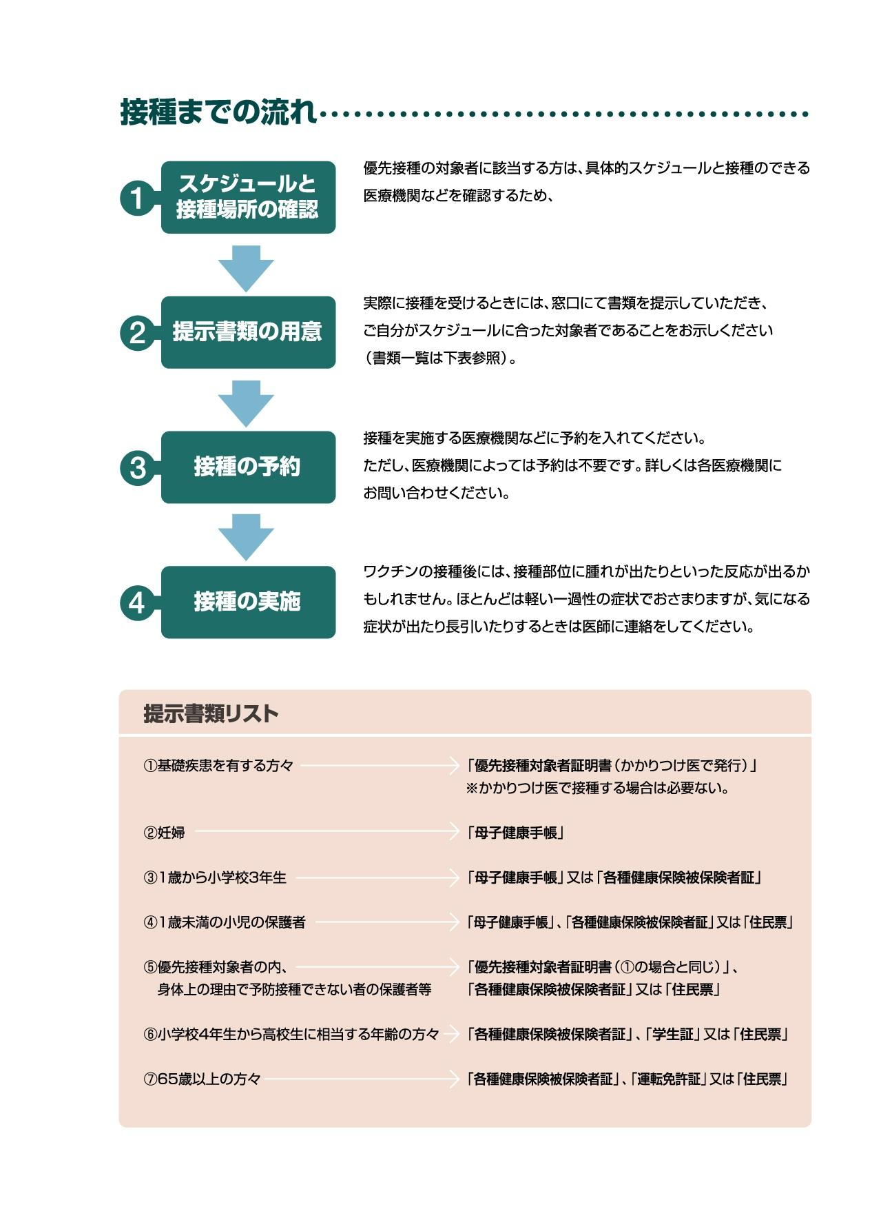
かかりつけの医療機関や○○○○にお問い合わせください。
○○○○○○○○○○○○

○○○○○○○○○○○○

○○○○○○○○○○○○

○○○○○○○○○○○○

○○○○○○○○○○○○

○○○○○○○○○○○○

○○○○○○○○○○○○

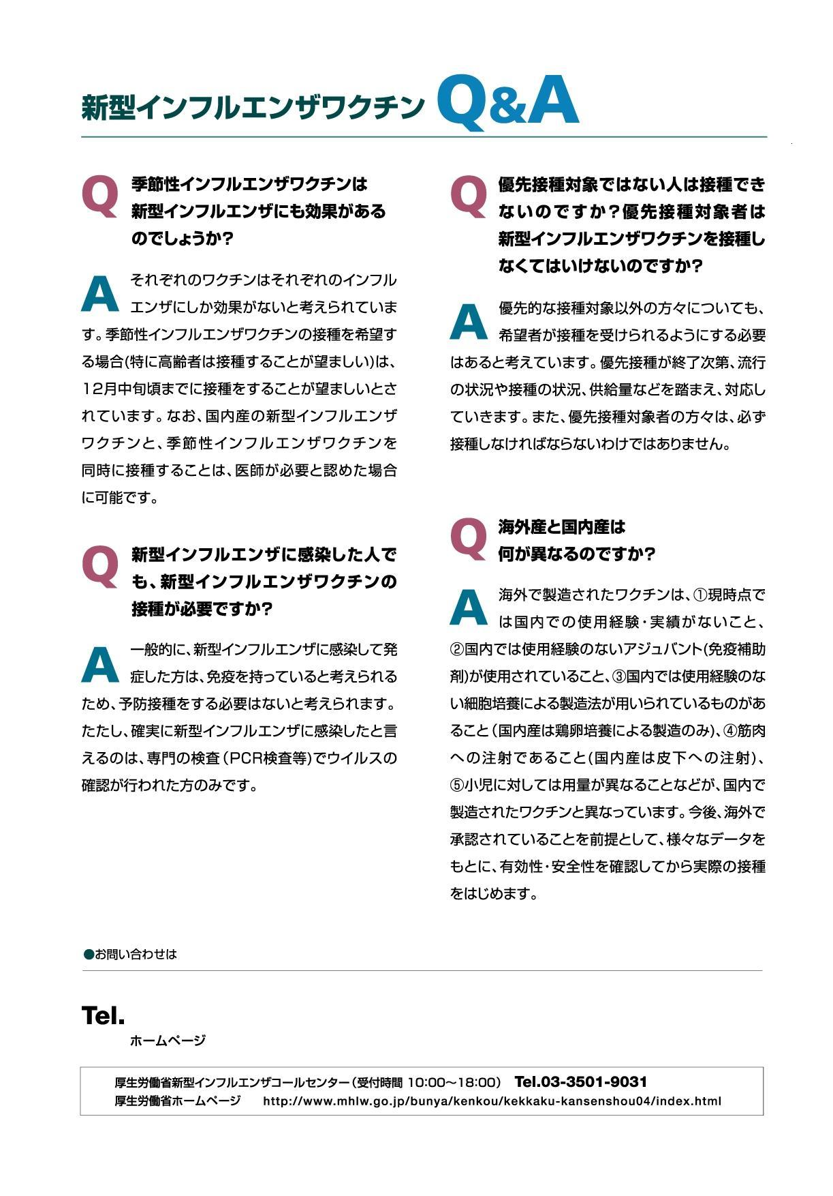
（ 診療時間 平日●●：●●～●●：●● ）
●●●●病院
●●
http://www.XXXXXXXXXXXXXXXXXXXXXXXXXXXXXXXXXXXXXX

００－００００－００００

